Отчет по лабораторной работе №4

Дисциплина: Информационная безопасность

Выполнила Дяченко Злата Константиновна, НФИбд-03-18

Содержание

# Цель работы

Получение практических навыков работы в консоли с расширенными атрибутами файлов.

# Задание

Выполнить все пункты из файла с указаниями к данной лабораторной работе.

# Выполнение лабораторной работы

## Шаг 1

От имени пользователя *guest* определила расширенные атрибуты файла */home/guest/dir1/file1* командой *lsattr /home/guest/dir1/file1* - они отсутствуют. Установила на файл file1 права, разрешающие чтение и запись для владельца файла. Попробовала установить на файл */home/guest/dir1/file1* расширенный атрибут *a* от имени пользователя guest, но в ответ получила отказ от выполнения операции, что видно на Рисунке 1 (рис. 1)

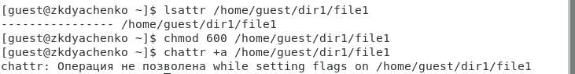

Figure 1: Попытка установить расширенные атрибуты

## Шаг 2

Зашла на вторую консоль с правами администратора и попробовала установить расширенный атрибут *a* на файл */home/guest/dir1/file1* от имени суперпользователя (рис. 2).



Figure 2: Установка расширенного атрибута от имени суперпользователя

## Шаг 3

От пользователя guest проверила, что атрибут действительно был установлен. Выполнила дозапись в файл file1 слова «test», а после этого выполнила чтение файла, чтобы убедиться, что слово test было успешно записано в file1 (рис. 3).

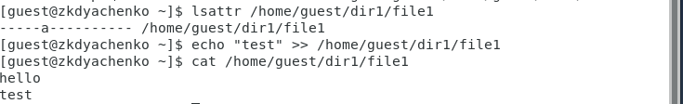

Figure 3: Запись и чтение файла

## Шаг 4

Попробовала удалить файл и переименовать его, но получила отказ (рис. 4).

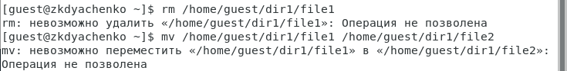

Figure 4: Попытка удаления и переименования файла

## Шаг 5

Попробовала установить на файл file1 права, запрещающие чтение и запись для владельца файла, но вновь получила отказ (рис. 5). Все потому что файл с установленным атрибутом *a* можно открыть только в режиме добавления для записи.

Figure 5: Попытка изменить права

Figure 5: Попытка изменить права

## Шаг 6

Сняла расширенный атрибут *a* с файла /home/guest/dirl/file1 от имени суперпользователя и повторила операции, которые ранее не удавалось выполнить - теперь выполнилось все (рис. 6).

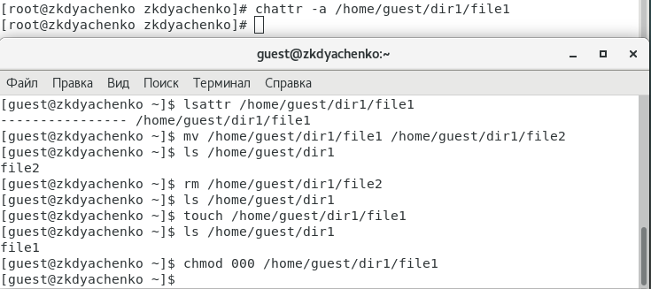

Figure 6: Выполнение команд без атрибута

## Шаг 7

Попробовала установить на файл */home/guest/dir1/file1* расширенный атрибут *i* от имени пользователя guest, но в ответ получила отказ от выполнения операции, поэтому установила этот атрибут от имени суперпользователя (рис. 7).

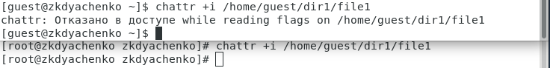

Figure 7: Установка атрибута i

## Шаг 8

Попробовала выполнить запись в файл, чтение файла, переместить файл, переименовать, изменить права, но на все получила отказ (рис. 8), потому что атрибут i делает файл неизменным, что может быть полезно для дополнительной защиты файлов.

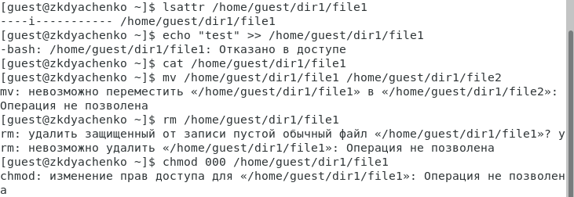

Figure 8: Попытка изменить файл с атрибутом i

# Выводы

В результате выполнения работы я повысила свои навыки использования интерфейса командой строки, познакомилась на примерах с тем, как используются расширенные атрибуты при разграничении доступа. Опробовала действие на практике расширенных атрибутов «а» и «i». Результаты работы находятся в [репозитории на GitHub](https://github.com/ZlataDyachenko/workD), а также есть [скринкаст выполнения лабораторной работы](https://www.youtube.com/watch?v=NCvghWVTjuY).